项目选题与计划报告
基于 Android 的移动端图像直方图计算与性能优化系统
课程名称 | 软件开发实践 3
选题来源 | 课题 1：图像直方图计算及性能优化
开发平台 | Android 原生应用（Kotlin + Jetpack Compose）
小组人数 | 5 人，分工如下

序号 | 姓名 | 角色 | 主要任务
1 | 黎哲轩 | 项目经理 | 计划、进度、答辩
2 | 史佳雯 | 需求与设计 | 需求、概要设计
3 | 张栋皓 | Android 开发 | 项目搭建、选图、界面
4 | 杨清洁 | 算法开发 | 灰度化、直方图、优化
5 | 杨初晓 | 测试与文档 | 测试、报告、说明

一、项目背景
在日常使用手机拍照、移动扫描或进行图像检测时，图像质量往往会直接影响后续观察和处理效果。例如，照片过暗时细节容易淹没在阴影中，照片过亮时高光区域可能丢失层次，图像对比度不足时整体画面会显得灰暗、模糊。对于这类问题，仅凭肉眼判断不够稳定，也不便于批量分析。因此，在移动端对图像亮度分布进行快速统计和可视化展示，具有直接的应用意义。
图像直方图正是描述图像亮度分布的一种基础方法。它通过统计不同灰度值对应的像素数量，反映一张图片中暗部、中间调和亮部像素的分布情况。数码相机中也常利用图像直方图帮助拍摄者判断图像是否曝光不足或曝光过度；在图像处理中，直方图也常作为亮度调整、阈值分割和图像增强等后续操作的基础依据。
从后续应用角度看，直方图计算不仅是一个展示功能，也是许多图像增强算法的前置步骤。例如，直方图均衡化需要先统计图像灰度直方图，再根据累计分布函数重新映射灰度值，从而改善低对比度图像的显示效果。相关资料指出，直方图均衡化能够基于输入图像的灰度分布自动计算变换函数，常用于提升图像对比度，并且其核心流程包括直方图统计、归一化、累积分布计算和灰度映射。 因此，本项目首先实现准确、稳定、可视化的直方图计算，为后续扩展直方图均衡化、曝光检测、低对比度识别等功能奠定基础。
与此同时，移动端设备的计算资源、内存和电量都相对受限，图像像素统计又需要遍历大量像素。如果实现方式不合理，大尺寸图片很容易造成明显等待、卡顿甚至内存压力。Android 官方性能文档也强调，用户希望应用启动快、渲染流畅，并尽量减少内存和电量消耗；开发者应通过测量和优化来改进应用性能。 因此，本项目不仅关注“能否生成直方图”，还关注“能否在移动端快速生成直方图”，并将生成耗时作为界面展示和性能评价的重要指标。
基于上述背景，本项目围绕课题 1 的要求，在 Android 平台开发一个图像直方图计算与性能优化应用。用户上传或选择图像后，系统统计彩色图像中的像素，按照统一灰度化公式计算 0–255 灰度频次，将统计结果归一化生成 256×100 的黑白直方图，并在界面上显示直方图生成速度和 300ms 性能判断。项目同时提供“优先灰度化”和“统计时灰度化”两种处理方案，便于比较不同实现路径在结果准确性和生成耗时上的差异，从而体现移动端图像处理任务中准确性与实时性的综合考虑。
二、项目目标
系统定位为移动端程序，上传图像后统计彩色图像中的像素，生成 256×100 的黑白直方图，并在界面显示直方图生成速度，目标速度为 300ms 以内，需要重点关注计算耗时和直方图结果准确性。
要求项 | 项目落实方式
移动端程序 | 基于 Android 实现，在模拟器和真机上运行
上传图像 | 从本地相册选择图片并显示预览
统计彩色像素 | 读取 Bitmap 彩色像素，按统一公式转换为灰度值
256×100 直方图 | 横向 256 个灰度值，纵向归一化到 0-100
速度显示 | 记录生成耗时，界面显示 ms 与 300ms 判断
准确性验证 | 统一公式、结果一致性校验、测试图片记录

三、项目功能说明（待需求分析细化）
用户从本地选择图片后，系统先完成图片加载与预览，不立即自动计算。界面提供两种直方图计算方案：“优先灰度化”和“统计时灰度化”。用户选择方案并点击“生成直方图”后，系统按照所选流程完成灰度化、灰度频次统计、归一化处理和 256×100 黑白直方图绘制。
两种方案均使用统一灰度化公式：gray = red × 0.299 + green × 0.587 + blue × 0.114。归一化时，将出现次数最多的灰度频次映射为 100，其余灰度频次按相同比例映射到 0-100，以满足 256×100 直方图分辨率要求。
功能模块 | 实现内容 | 展示结果
图片选择 | 从相册导入图片，完成加载与预览 | 原图、分辨率、像素数
方案选择 | 提供两种计算方案，由用户选择后执行 | 当前方案
优先灰度化 | 先生成灰度图，再统计 0-255 频次 | 直方图数据、耗时
统计时灰度化 | 遍历彩色像素时同步灰度化并计数 | 直方图数据、耗时
归一化绘制 | 将最大频次映射为 100，绘制 256×100 黑白图 | 黑白直方图
速度统计 | 记录直方图生成耗时并判断是否达标 | ms、300ms 判断

四、技术路线与系统流程（待概要设计细化）
系统采用“界面交互层—图像读取层—直方图计算层—归一化绘制层—性能展示层”的结构。核心算法模块独立封装，界面层只负责图片选择、方案选择和结果展示，便于测试与维护。
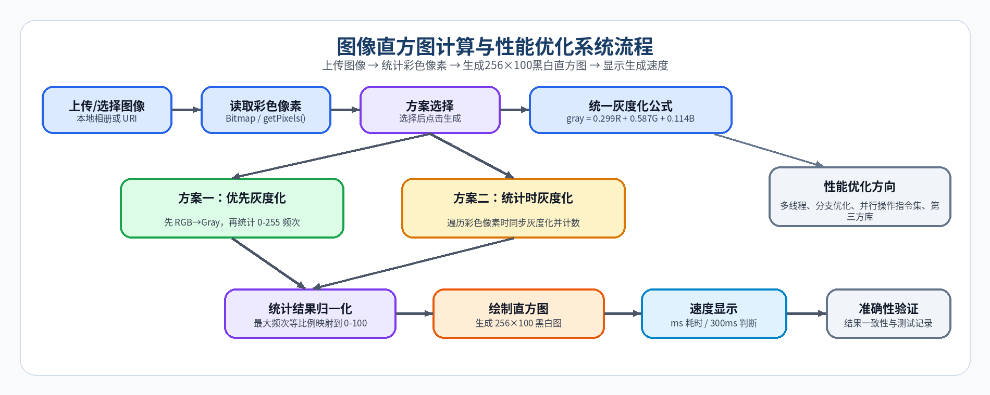
图 1 系统总体流程与模块关系图
层次 | 技术选择 | 说明
应用开发 | Kotlin + Jetpack Compose | 实现页面与状态管理
图像读取 | Bitmap / getPixels() | 批量读取彩色像素
直方图计算 | 两种方案接口 | 保证结果一致，比较耗时
图形绘制 | Canvas | 绘制 256×100 黑白直方图
性能优化 | 多线程/分支/并行 | 提高生成速度

五、技术借鉴与自研边界
项目调研阶段参考了两个 Android 图像直方图相关开源项目，用于了解移动端直方图计算、归一化处理和 Canvas 绘制方式。本项目仅借鉴其技术思路和模块划分，不直接复制其代码；灰度化公式、256×100 归一化规则、两种计算方案、耗时统计与界面组织均按本课程任务要求重新设计实现。
参考项目 | 可参考内容 | 本项目处理
sixo/pixel-proc | Bitmap 处理、归一化、Canvas、NDK 优化思路 | 参考计算链路与优化思路
billthefarmer/histogram | Android 直方图展示与交互 | 参考界面组织方式

六、项目范围
范围内 | 范围外
Android 图片选择、预览与信息展示 | 登录、注册、用户系统
两种直方图计算方案与结果绘制 | 后端服务器、数据库
256×100 归一化黑白直方图 | 云端存储、社交分享
耗时统计、300ms 判断、准确性校验 | 深度学习模型训练
测试记录、报告与答辩材料 | 复杂图片编辑功能

七、项目计划与里程碑
里程碑 | 时间 | 主要任务 | 交付物
M1 | Day1 | 选题、分工、需求说明 | 选题/需求报告
M2 | Day2 | 概要设计、流程与接口 | 概要设计/流程图
M3 | Day3-4 | 选图、方案选择、直方图绘制 | 可运行 MVP
M4 | Day5 | 耗时优化、准确性测试 | 测试数据/截图
M5 | Day6 | 源码、报告、答辩材料整理 | 验收材料

八、进度跟踪表
任务项 | 负责人 | 节点 | 状态/备注
选题确认与分工 | 成员 1 | Day1 | □未 □中 □完
需求与功能说明 | 成员 2 | Day1 | □未 □中 □完
Android 项目搭建 | 成员 3 | Day2 | □未 □中 □完
两种计算方案实现 | 成员 4 | Day3-4 | □未 □中 □完
耗时与准确性测试 | 成员 5 | Day5 | □未 □中 □完
答辩材料整理 | 全组 | Day6 | □未 □中 □完

九、风险识别表
风险点 | 影响 | 等级 | 应对措施
环境配置异常 | 影响启动 | 中 | 统一 SDK/Gradle 版本，保留可运行分支
大图耗时过长 | 影响 300ms 指标 | 中 | 优化遍历，必要时进行尺寸控制
两种方案结果不一致 | 影响准确性 | 中 | 统一公式与取整规则，增加一致性测试
多人代码冲突 | 影响集成 | 中 | 模块分工，main 分支保持可运行
测试样例不足 | 影响报告质量 | 低 | 准备多类图片并记录结果

十、预期成果
• 完成一个可在 Android 设备上运行的图像直方图计算应用。
• 实现图片选择、彩色像素读取、两种灰度化统计方案、归一化绘制与耗时显示。
• 生成符合 256×100 要求的黑白直方图，并在界面显示生成速度和 300ms 判断。
• 形成需求说明、概要设计、测试报告、使用说明和答辩材料。

